営業ツール × Claude 連携マニュアル
Zoho CRM
公式MCPサーバー群で、リード〜商談をAIエージェント化
提供元: ゾーホー
本マニュアルについて(必ずお読みください)
本マニュアルの画面図は、ネットワーク制限およびログイン要件のため実画面を取得できないことから、操作手順を再現した「イラスト(モックアップ)」です。各図には「実スクリーンショット差込欄」を設けています。運用時は実環境で同じ操作を行い、該当箇所のスクリーンショットを差し込んでください。なお、各サービスのMCP対応状況・API仕様・画面構成・料金プランは変更される場合があります。導入前に必ず各社の公式ドキュメントで最新情報をご確認ください。
作成日: 2026年6月28日 / 基準記事: HubSpot『国内の主要SFAツール10選』

図の見方
赤い枠 … 操作する対象(クリック/入力する箇所)を示します。
番号バッジ ①②③ … 操作の順序と、右側の注釈に対応します。
オレンジの破線枠『実スクリーンショット差込欄』… 実環境で撮影した画面を貼り付ける場所です。
1. 本サービスと Claude 連携の概要
Zoho CRM は、コストパフォーマンスに優れた多機能CRMです。Zoho は公式のMCPサーバー(機能領域別に複数)を提供しており、構築・ホスティング不要で Claude などのMCP対応クライアントから接続できます。リード・取引先・商談などをAIエージェントのツールとして安全に操作できます。
2. 連携方式と構成
Zoho が提供する事前構築済みMCPサーバーのエンドポイントを、Claudeのコネクタに登録し、Zohoアカウントで認証(OAuth)します。機能領域ごとにサーバーが分かれているため、必要なものだけ接続します。
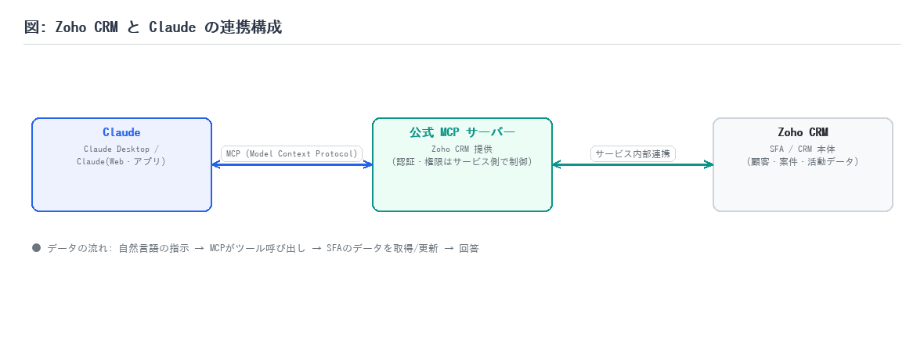
図1: Zoho CRM と Claude の連携構成図
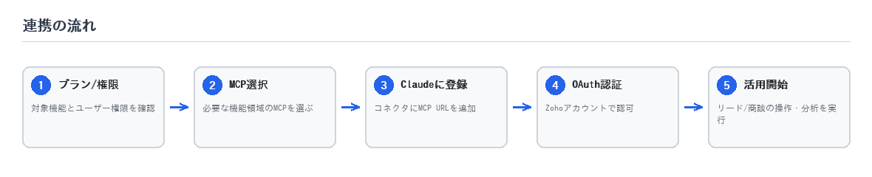
図2: 導入ステップの全体像
3. 事前準備(前提条件)
・Zoho CRM アカウント(対象機能を含むプラン)
・連携を許可するZohoユーザー権限
・Claude(コネクタ対応プラン)または Claude Desktop
・(代替)CData 等のMCP/ドライバ利用環境
4. 連携手順
■ 手順1: サービス側で認証情報を発行する
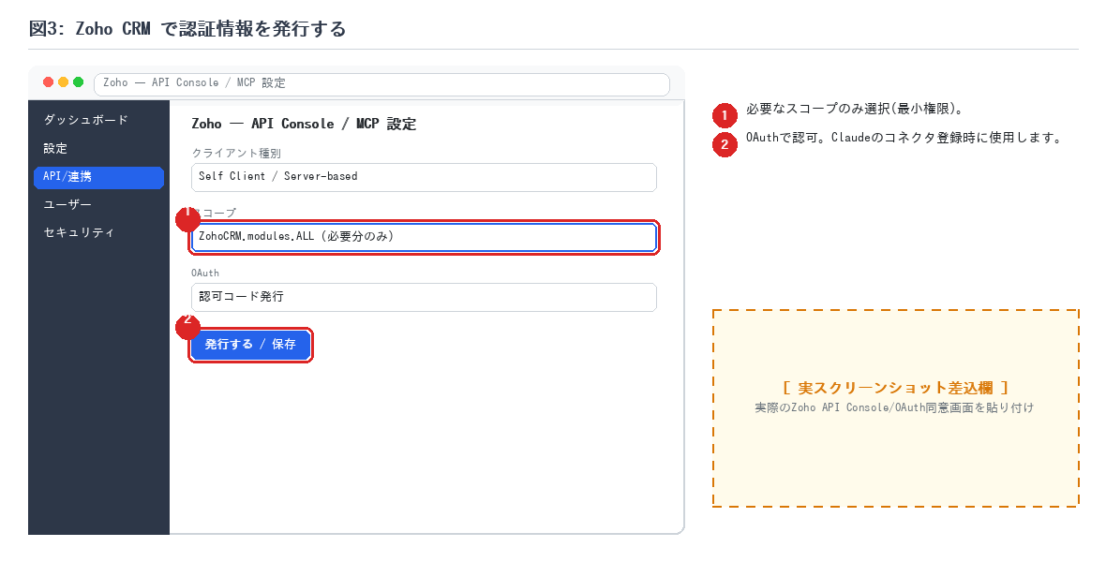
図3: Zoho — API Console / MCP 設定(操作対象を赤枠で表示)
［ 実スクリーンショット差込欄 ］
▼ ここに実画面のスクリーンショットを貼り付け: 実際のZoho API Console/OAuth同意画面を貼り付け
■ 手順2: Claude にMCPを登録する
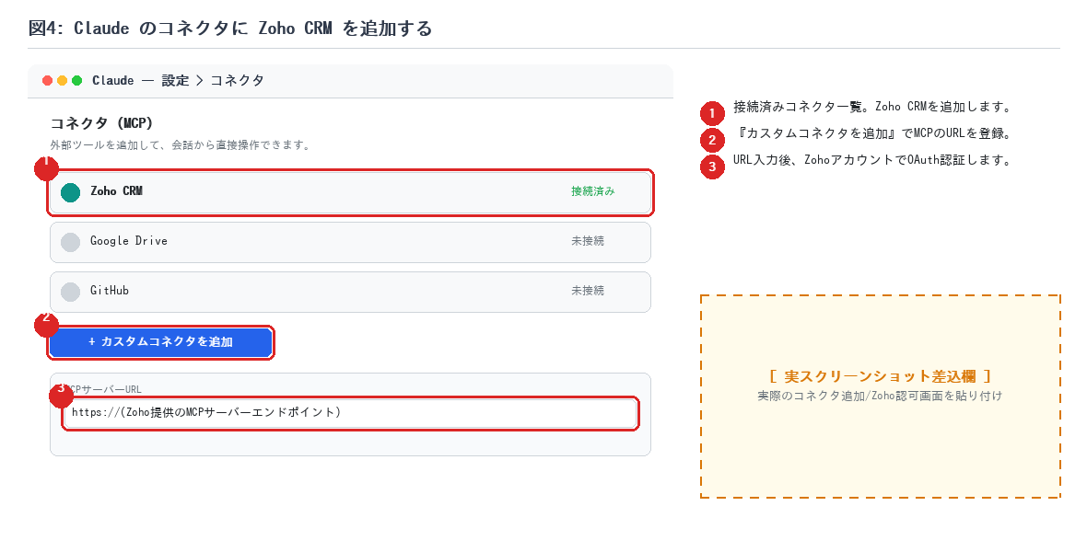
図4: Claudeのコネクタ追加画面(公式リモートMCP)
［ 実スクリーンショット差込欄 ］
▼ ここに実画面のスクリーンショットを貼り付け: 実際のコネクタ追加/Zoho認可画面を貼り付け
■ 手順3: 動作確認(参照系でテスト)
まずは『データを5件表示して』のような参照のみの指示で接続を確認します。正しく取得できれば連携は成功です。続いて作成・更新の操作に進みます。
5. 活用例・使用例
実際のチャットでの活用イメージを示します。自然言語で指示すると、ClaudeがMCPツールを選んで実行し、結果を要約して回答します。
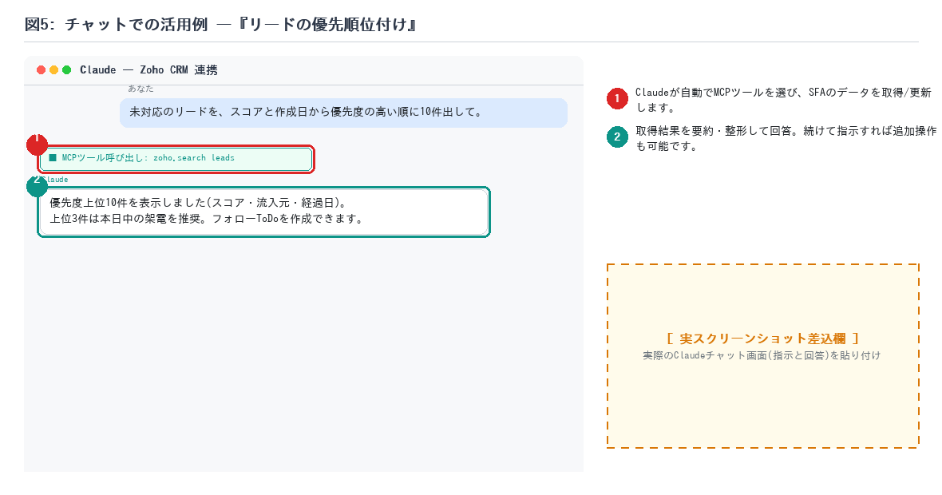
図5: 活用例 ―『リードの優先順位付け』のチャット例
［ 実スクリーンショット差込欄 ］
▼ ここに実画面のスクリーンショットを貼り付け: 実際のClaudeチャット画面(指示と回答)を貼り付け
■ 活用例1: リードの優先順位付け
プロンプト例(Claudeへの指示)
「未対応のリードを、スコアと作成日から優先度の高い順に10件出して。」
▶ 期待される動作: リードの抽出・優先順位付けを自動化し、初動の早さを高めます。
▶ 呼び出されるMCPツール(例): zoho.search_leads
■ 活用例2: 商談ステージの更新
プロンプト例(Claudeへの指示)
「P社の商談を『見積提示』に進めて、次のフォロー日を3日後に設定して。」
▶ 期待される動作: 商談の更新と次アクション設定をまとめて実行します。
▶ 呼び出されるMCPツール(例): zoho.update_deal
■ 活用例3: 週次パイプラインレポート
プロンプト例(Claudeへの指示)
「今週のパイプラインをステージ別に集計して、先週からの変化を要約して。」
▶ 期待される動作: パイプラインの変化を定点観測し、ボトルネックを把握します。
▶ 呼び出されるMCPツール(例): zoho.search_deals
6. セキュリティ・運用上の注意
・MCPサーバーは機能領域別。必要なものだけ接続し、スコープを最小化する。
・データセンター(.com/.jp等)により認証/エンドポイントが異なる場合があるため公式情報を確認する。
共通の注意
APIトークン/シークレットは秘匿情報です。共有・コミットせず、最小権限で発行してください。
作成・更新・削除などの書き込み操作は、参照のみで検証してから段階的に許可してください。
7. 参考リンク
・Zoho CRM MCP(公式): https://www.zoho.com/crm/developer/mcp.html
・Zoho MCP 総合: https://www.zoho.com/mcp/

